**Министерство образования Республики Беларусь**

**Учреждение образования «Столинский государственный аграрно-экономический колледж»**

Учебная практика «Разработка и сопровождение программного обеспечения»

Занятие № 16

Номер учебной группы П-16

Фамилия, инициалы учащегося Флорьянович В. Л.

Дата выполнения работы 25.11.22

**Тема работы:** «Разработка структурных диаграмм»

Диаграмма компонентов

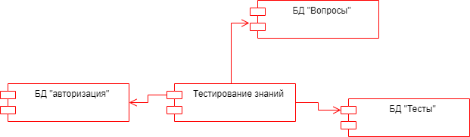

Диаграмма развертывания

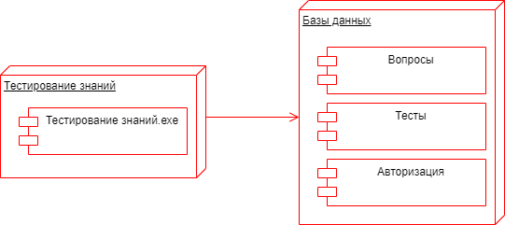

Ответы на вопросы:

Диаграмма компонентов. Также известна как блок-схема компонентов, она показывает логические группы элементов и их взаимосвязи.

Диаграмма развертывания предназначена для визуализации элементов и компонентов программы, существующих лишь на этапе ее исполнения.